CHI ĐOÀN GIÁO VIÊN TRƯỜNG TIỂU HỌC NAM ĐIỀN TÍCH CỰC THAM GIA HIẾN MÁU NHÂN ĐẠO
Thực hiện kế hoạch của Ban Chỉ đạo vận động hiến máu tình nguyện tỉnh Ninh Bình, sáng ngày 03/4/2026 tại Nhà văn hoá xã Rạng Đông, Trường Tiểu học Nam Điền đã tham gia hiến máu tình nguyện với sự hưởng ứng tích cực của các cán bộ, giáo viên trong nhà trường.
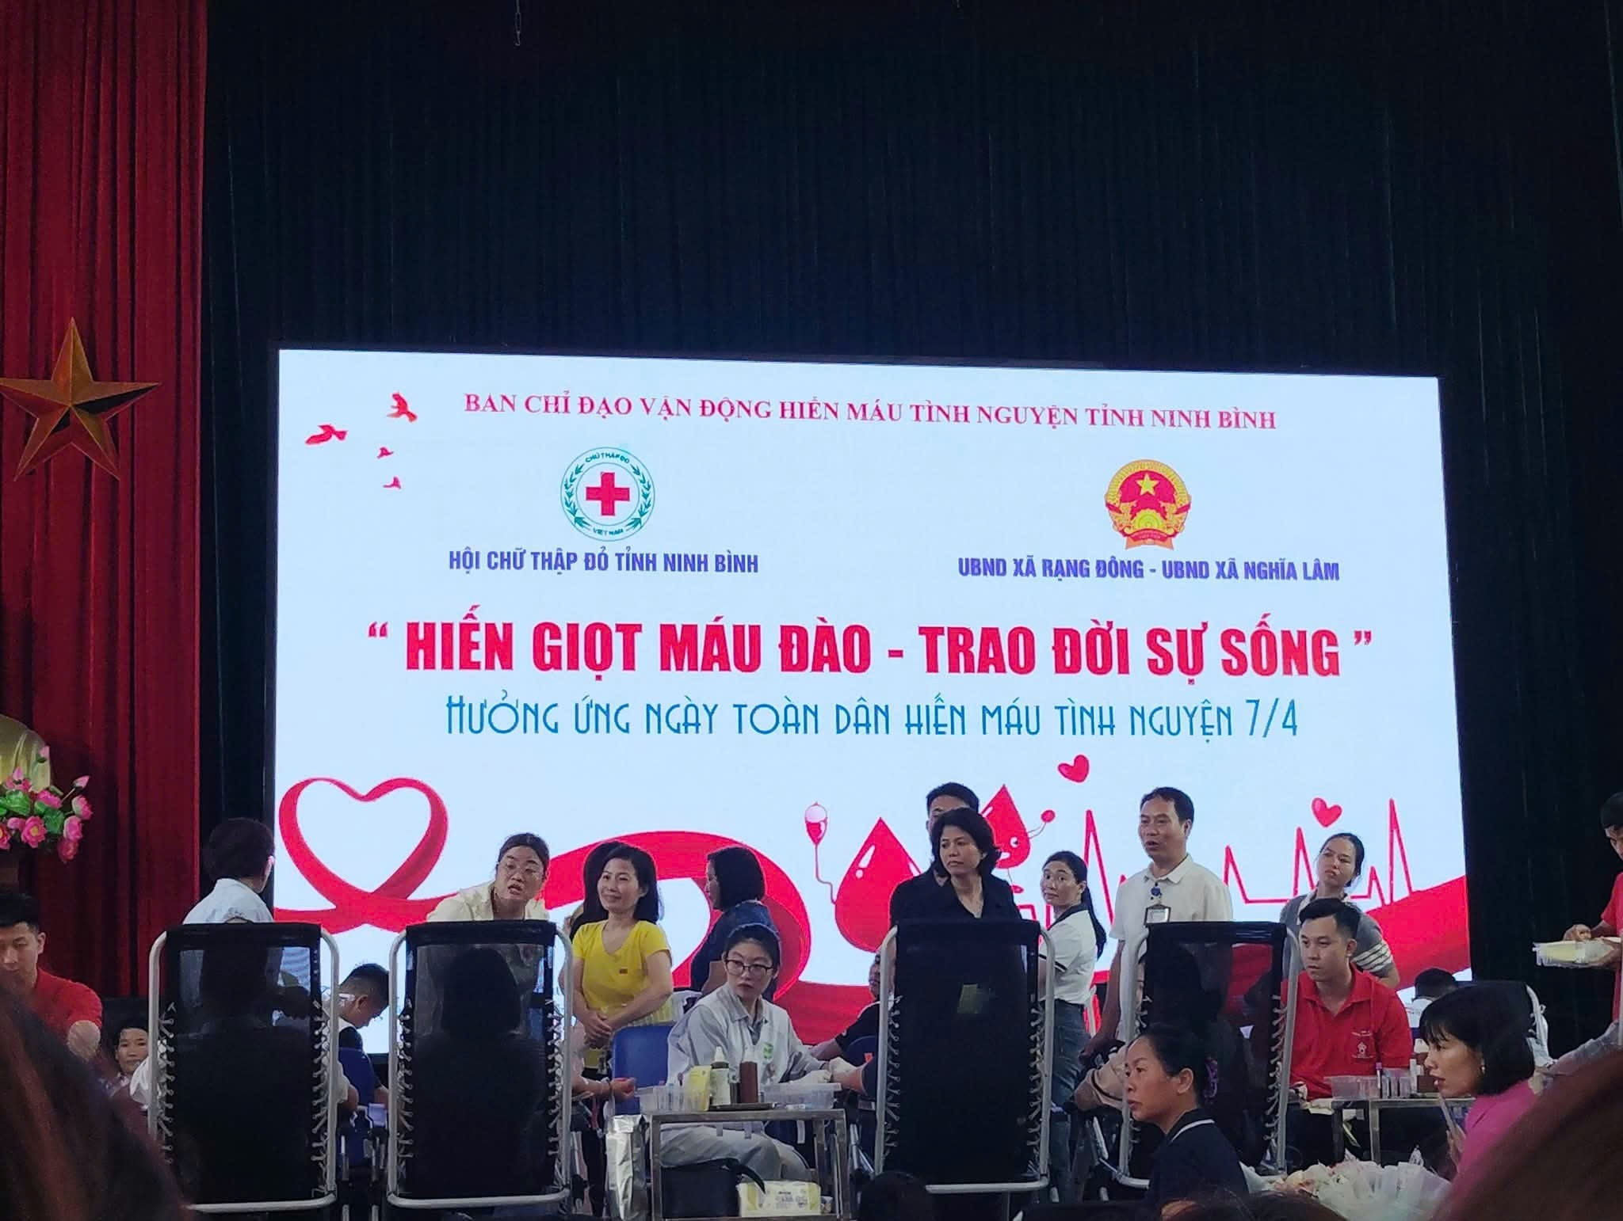

Với thông điệp “Hiến giọt máu đào – Trao đời sự sống”, các thầy cô giáo trong nhà trường không chỉ hoàn thành tốt nhiệm vụ giảng dạy mà còn tiên phong trong các hoạt động vì cộng đồng. Ngay từ sáng sớm, các thầy cô đã có mặt đầy đủ, nghiêm túc thực hiện các bước đăng ký, kiểm tra sức khỏe và tham gia hiến máu trong không khí vui tươi, ấm áp và đầy trách nhiệm.

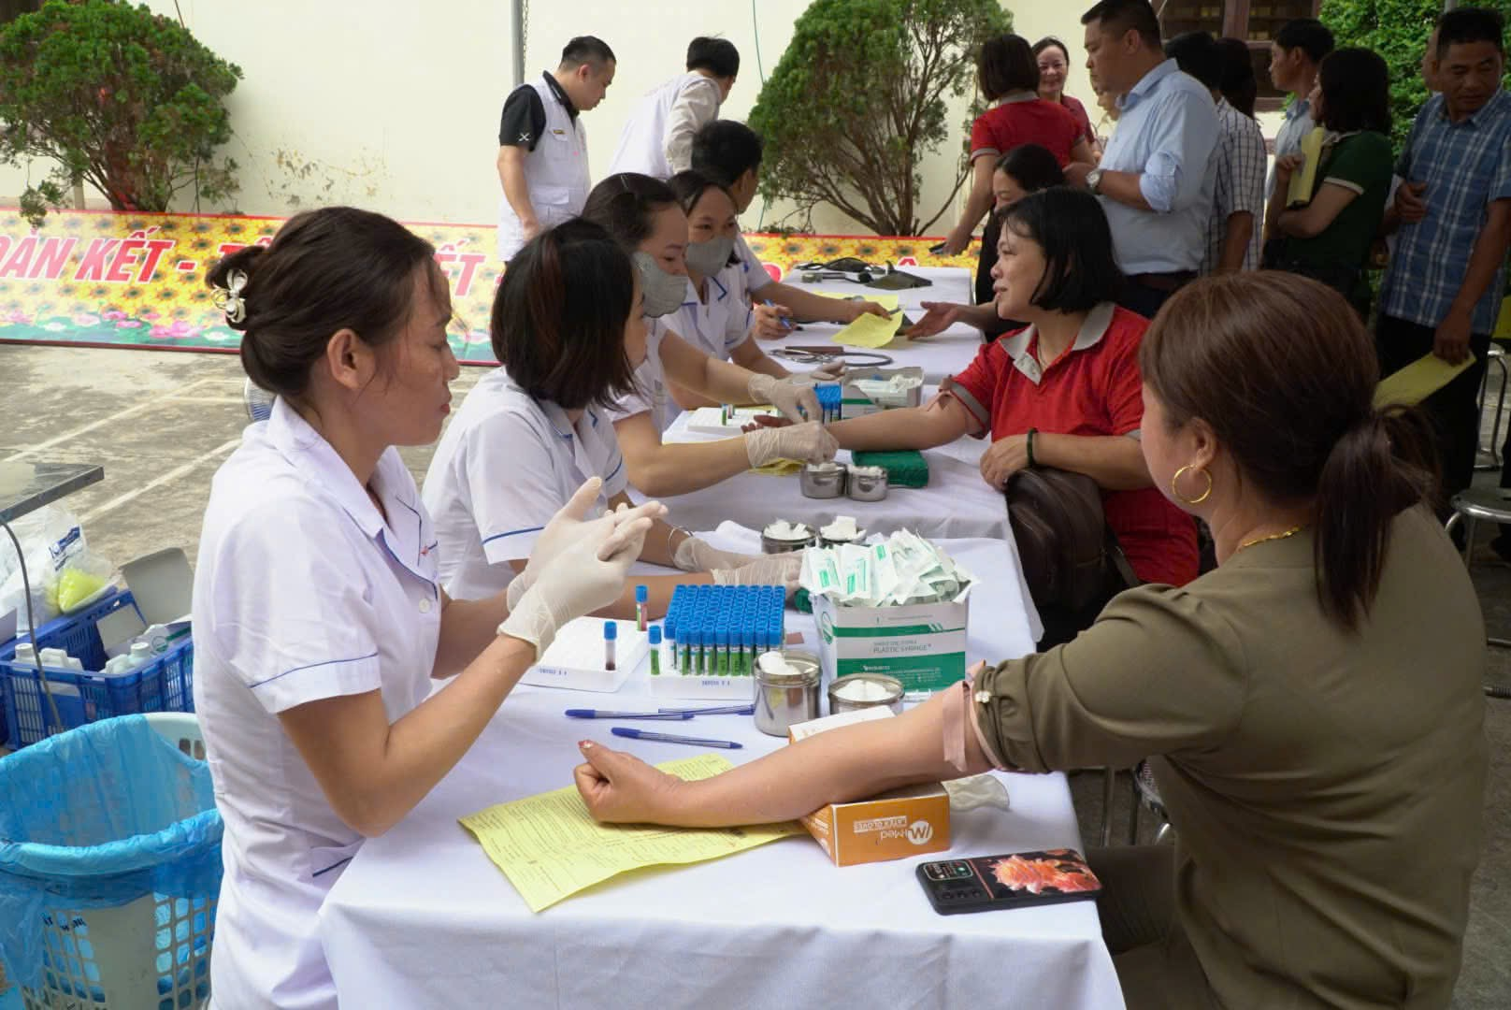
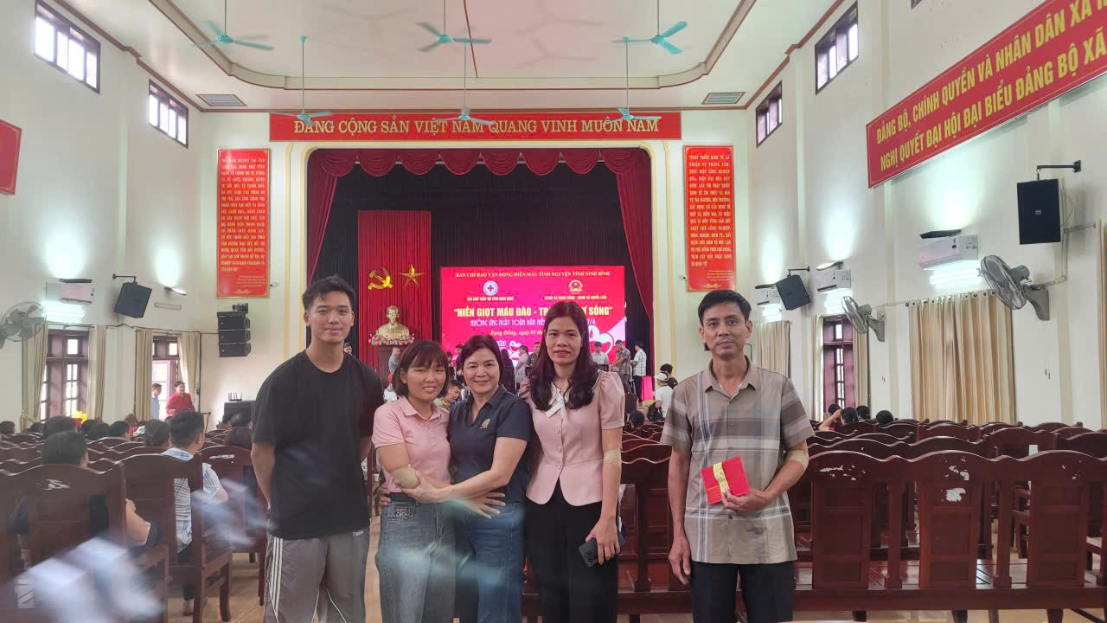
Hiến máu nhân đạo là nghĩa cử cao đẹp, thể hiện truyền thống “tương thân tương ái” của dân tộc. Mỗi đơn vị máu được trao đi là thêm một cơ hội sống cho người bệnh đang cần được cứu chữa. Thông qua hoạt động này, các thầy cô giáo không chỉ góp phần bổ sung nguồn máu quý giá cho ngành y tế mà còn là tấm gương sáng để học sinh noi theo, giáo dục các em về lòng nhân ái, biết yêu thương và chia sẻ với mọi người xung quanh.
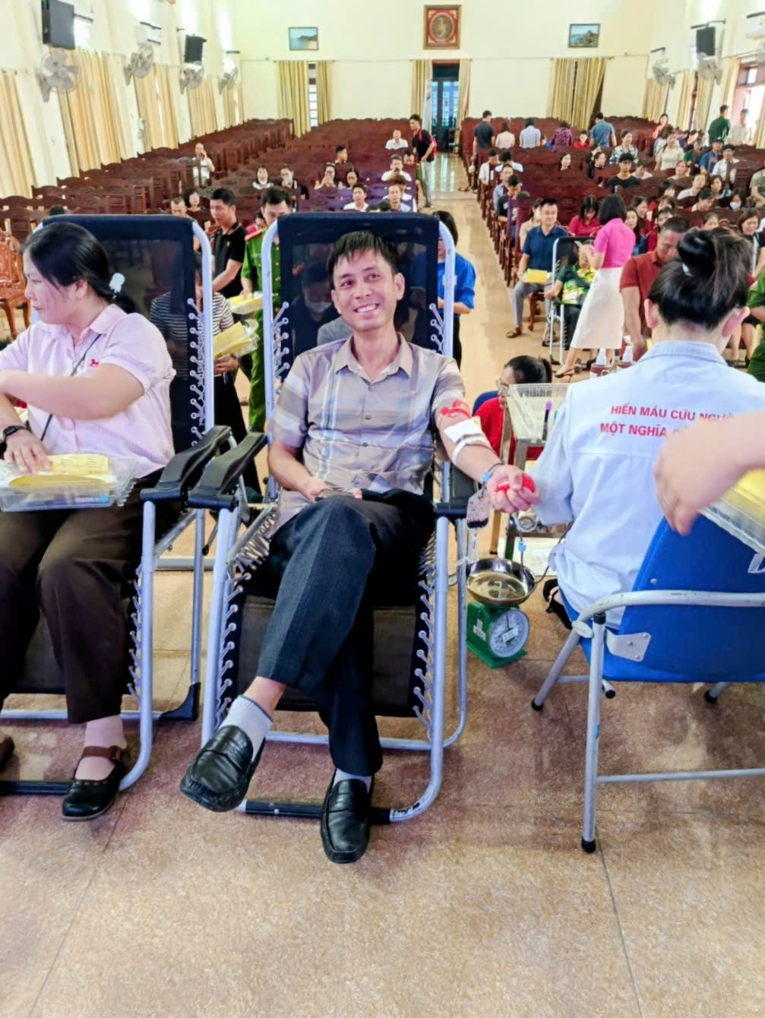
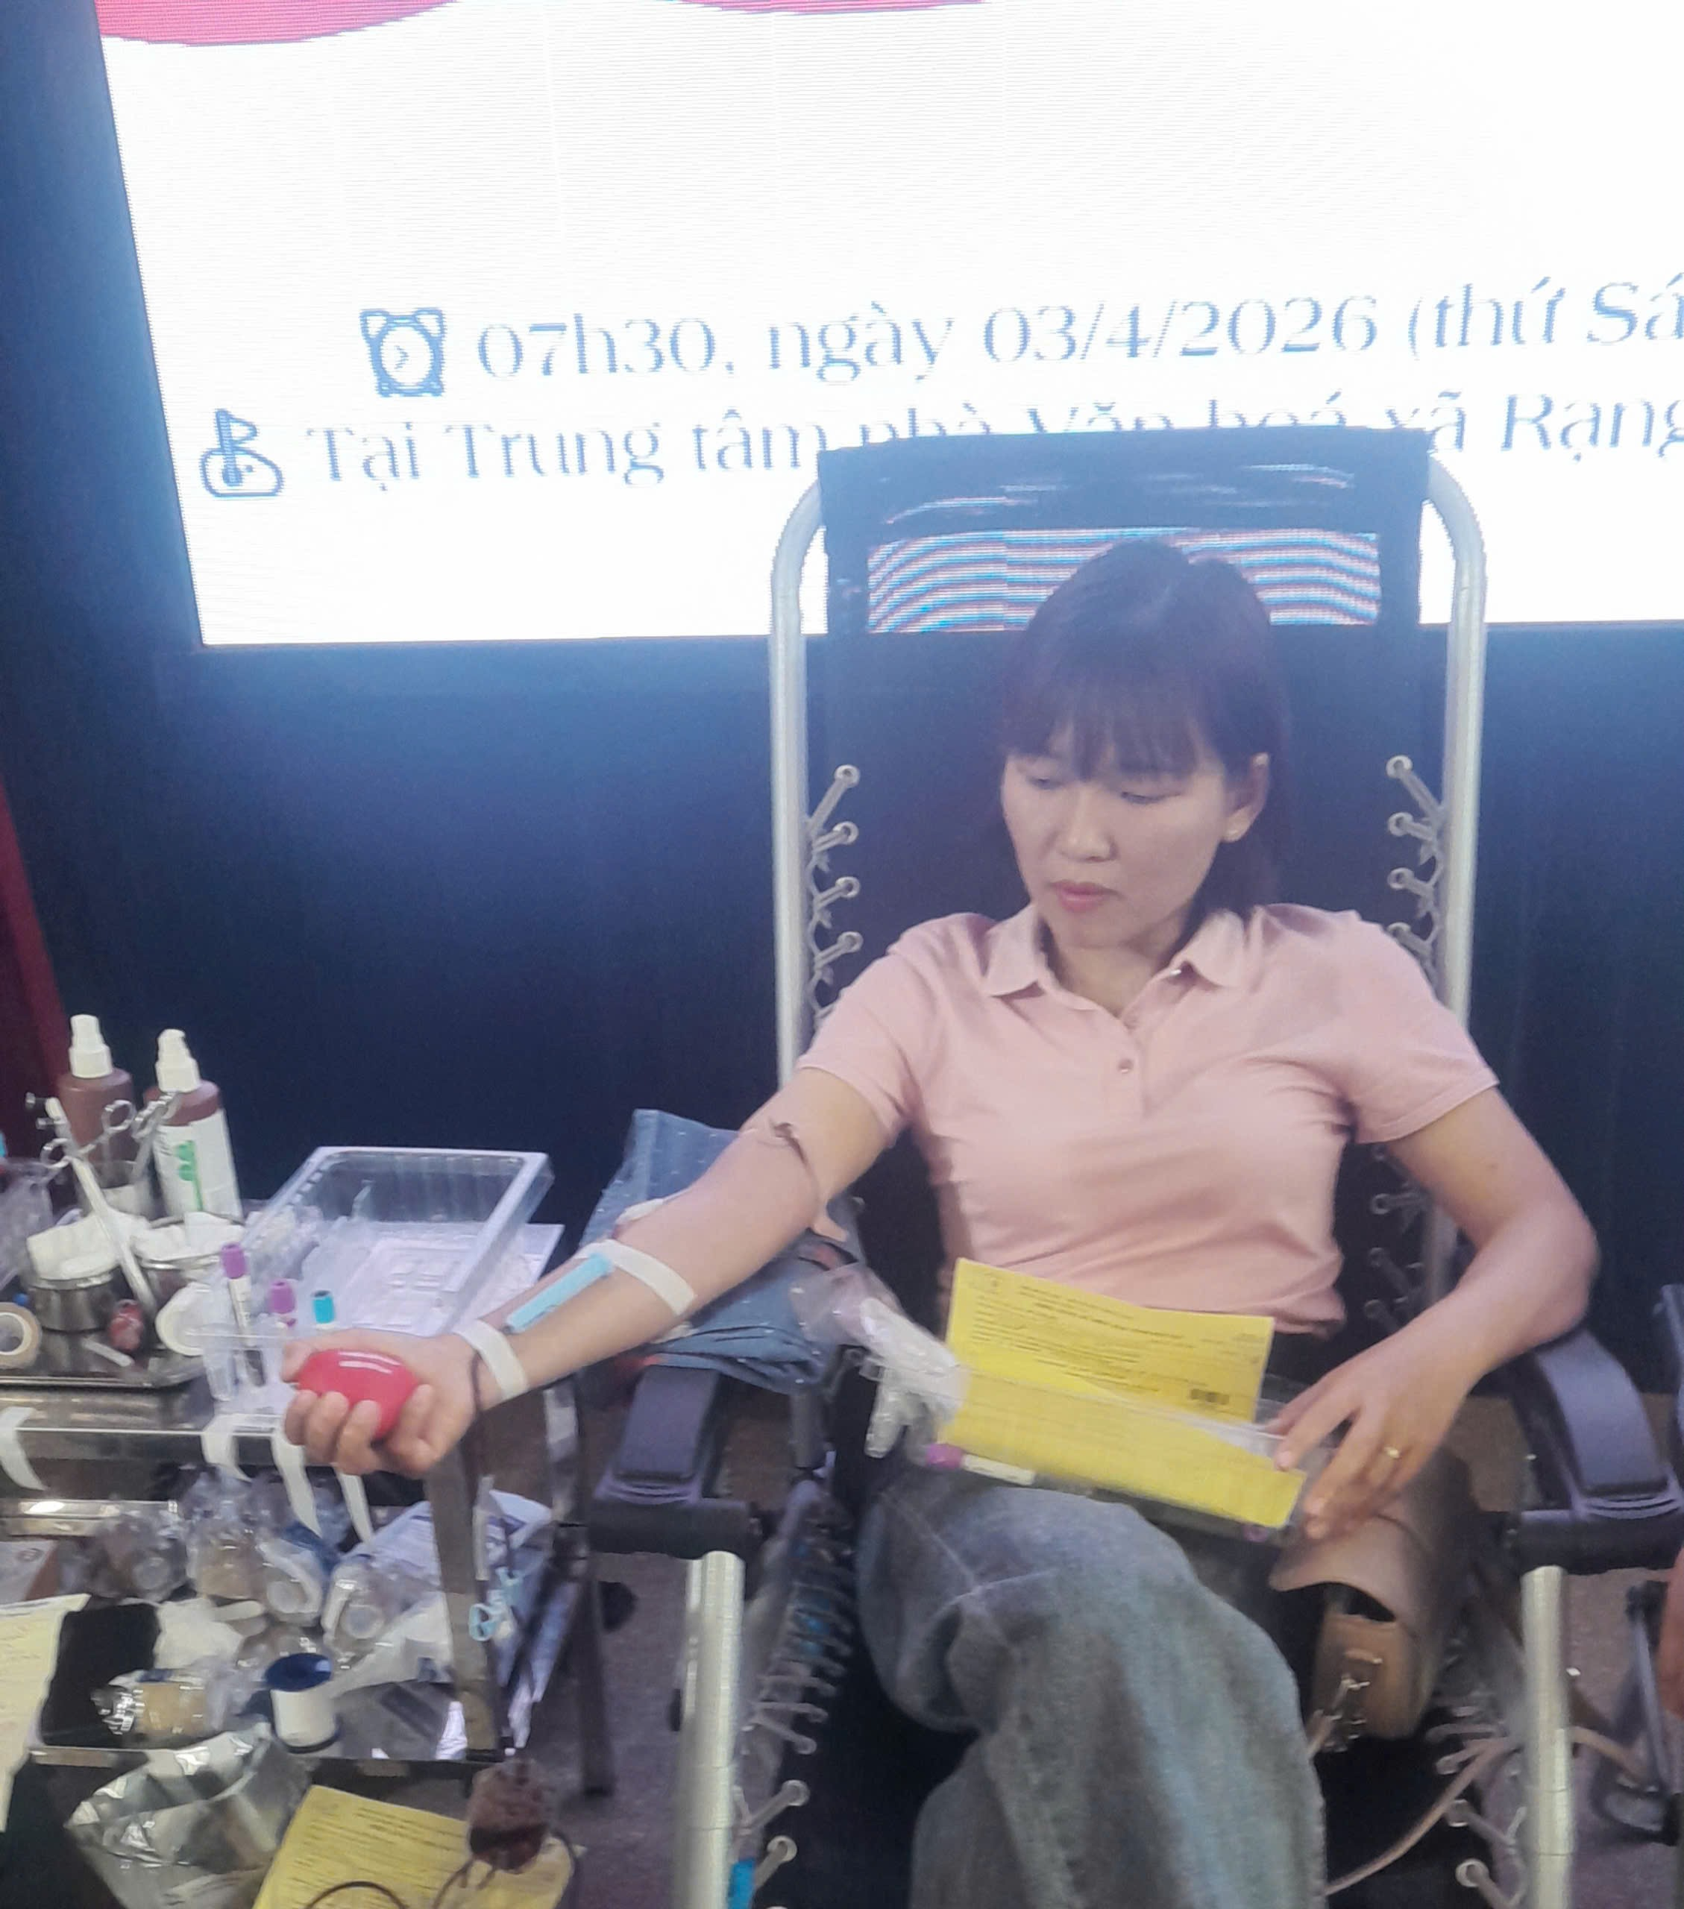

Hoạt động hiến máu tình nguyện của giáo viên Trường Tiểu học Nam Điền đã để lại nhiều ấn tượng tốt đẹp, thể hiện rõ vai trò xung kích, gương mẫu của tuổi trẻ nhà trường. Đây cũng là dịp để tăng cường tinh thần đoàn kết, gắn bó giữa các đoàn viên, góp phần xây dựng tập thể sư phạm ngày càng vững mạnh.

